

ZÁKLADNÍ ŠKOLA ÚSTÍ NAD LABEM, HLAVNÍ 193, 403 31
Tel.: 472731819, 472731253 Tel. řed./fax: 472731480, e-mail: skola@zsmojzir.cz

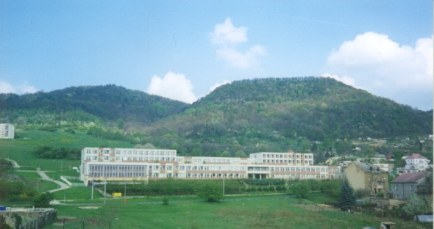

VÝUKOVÝ MATERIÁL ZPRACOVANÝ V RÁMCI PROJEKTU
MODERNÍ ŠKOLA
Registrační číslo projektu: CZ.1.07/1.400/21.3095

Číslo klíčové aktivity: III/2
Název klíčové aktivity: Stavění máje – 1. května
Inovace a zkvalitnění výuky prostřednictvím ICT

Autor: Radka Krausová
Vytvořeno: 6. 4. 2013
Ročník: 4. ročník
Vzdělávací oblast: Jazyk a jazyková komunikace – český jazyk
Anotace: Žáci se seznámí s tradicí, která se váže k tomuto dni. Práce s textem – křížovka. Sami si
„postaví“ vlastní májku – doplňování slov.

Stavění máje
Jedná se o velmi starou tradici známou především z jižních Čech a Slovácka. Praktikovala se jak na vesnicích, tak ve městech. Máj stával na návsi, před radnicí, před zámkem, před kostelem a také před domy vrchností a v jistých případech před domy svobodných dívek.
Aby vydržel co nejdéle, byl zhotoven z jehličnanu – nejčastěji ze smrku, jedle nebo borovice. Z listnáčů se nejvíce používala bříza. Spodní část musela být silná, pevná, rovná a tak vysoká, nejlépe se hodil smrk nebo jedle. A horní část pak byla z břízy nebo borovice a byla napevno spojena se spodním kůlem. Kmen byl nejčastěji zbaven kůry. Někdy však byl sloupnut jen spirálovitě obtočený pruh kůry. Zelená část byla ozdobena různobarevnými stuhami, proužky papíru, šátky, střapci, krepovými růžemi a květy.
K tomuto zelenému vršku byl na fáborech připevněn věnec z chvojí. Byl rovněž ozdoben a někde se k němu připevňovaly láhve s alkoholem, které byly lákadlem zejména pro mládence. Pořádali soutěže, kdy výš a rychleji vyšplhá po kmeni, pro toho bude tato odměna.
Zdobení máje byla ženská starost, ale postavit jej museli chlapi. Čím byl máj vyšší, tím musel být bezpečnější, aby se nezřítil, a proto pro něj museli vykopat hlubokou jámu, dobře ho podepřít a zajistit. Pak se střídali muži v hlídání, aby jim ho někdo nepodřezal nebo neukradl věnec z máje. To byla největší potupa, která mohla mužskou část vesnice potkat. Při kradení máje však platilo pravidlo: nikdy se nesměl uřezat nad zemí, ale těsně pod zelenou částí. Kdo toto porušil, vysloužil si ostudu a musel se vykoupit alkoholem. Pokud tak neučinil, chasa si to s ním vyřídila ručně.

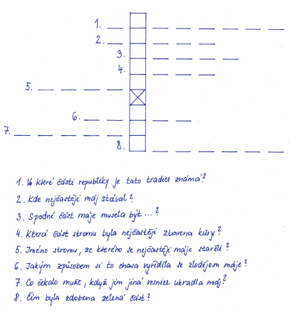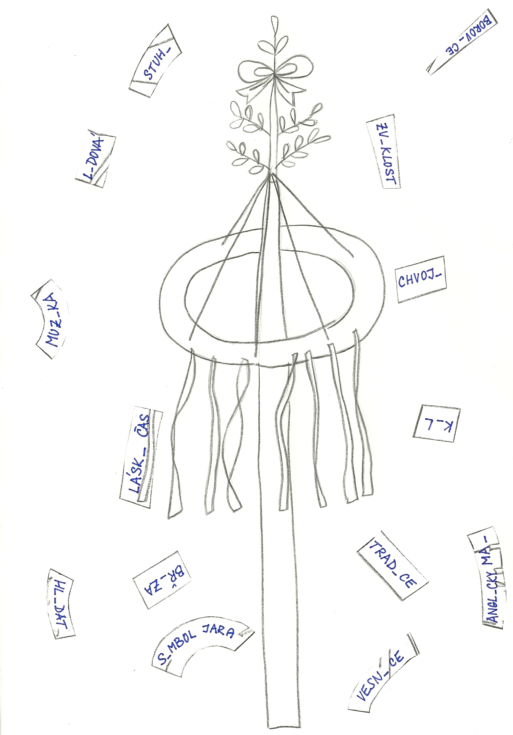
Použité zdroje:
ŠOTTNEROVÁ, Dagmar. Jaro: [zvyky, obyčeje, náměty, návody, pohádky, příběhy a hry]. 1. vyd. Olomouc: Rubico, 2007. 52-54 s. ISBN 978-80-7346-074-7.
Obrázky použity z galerie office.

Metodika práce:
Přečtěte si s dětmi text – původ této tradice a zvyky.
Můžete se ptát na doplňující otázky – Z kolika částí je sestaven máj? Zda někdy byly přítomny stavění máje? (můžete pustit video ukázku –
http://www.ceskatelevize.cz/porady/10096307226-folklorni magazin/411236100162009/ )
Křížovka navazuje na text, vyhledávají odpovědi v textu – tajenka: LÁSKY ČAS – děti by měly přijít na tradici, kdy se zamilovaní líbají pod rozkvetlým stromem, aby dívka neuschla – pokud dívku nikdo nepolíbí, měla by do půlnoci obejmout a políbit mladý strom – nejlépe břízu.
Křížovka: 1) Slovácko, 2) návsi, 3) silná, 4) kmen, 5) břízy, 6) ručně, 7) potupa, 8) střapce
Tuto část můžete vytisknout, či jen promítnout na IT.

Práce s májem – děti by měly vystřihnout části máje a vlepit na správné místo. Doplní vhodná písmena. Nakonec si mohou celý máj vybarvit a ozdobit.

